|  |
| --- |
| **logo-firm-red-blue** |
|  |
| **UNTOPIA** |
| **Концепт-документ** |

## Введение

В 2027 году практически полностью прекратилась рождаемость, вследствие чего популяция человечества неостановимо сокращалась. К 2056 населения Земли составляло всего 1 200 000 000 человек.

Большая часть человечество переселилось в восточные части Евразий из-за обильных ресурсов тайги и Сибири. Были уничтожены гос. структуры, появилось безнаказанность, а следовательно анархия. Позже образовалось несколько фракций.

Главному герои придётся выживать в этих суровых условиях.

## Жанр и аудитория

Игра «Untopia» относится к жанру выживания (Survival) c элементами песочницы в изометрической проекции и элементами RPG, разрабатывается только в версии для РС.

Игра ориентирована на широкую аудиторию, содержит ограничивающий контент, минимальный возраст игрока – 16 лет. Ориентирована на любителей реалистичного геймплея.

Игра не использует торговые марки или другу собственность, подлежащую лицензированию.

## Основные особенности игры

Ключевые особенности игры:

* Захватывающая атмосфера. Возможность почувствовать себя в мире пост апокалипсиса.
* Персонаж имеет потребности: вода, еда, отдых, страх, температура, влажность.
* “Живой” мир: Случайная встреча с бандитами или одиночкой нуждающимся в помощи.
* Не имеет логического конца, игрок сам решает когда закончить.

Игра пригодна для издания на западном рынке.

## Описание игры

Основная задача игрока – выжить. Необходима будет следить за показателями голода, жажды, сырости одежды и температуры тела. Не наподдать на каждого встречного, но и не доверят ему. Так как взаимодействия с npc влияет на репутацию.

Игровой процесс заключается в прямом управлении «своими» объектами (персонажем и юнитами) для выполнения квестов, прохождение карты, ведение боевых действий и обеспечение ресурсами.

Препятствиями на пути игрока выступают:

* Карта, как неисследованный лабиринт.
* Многочисленные вражеские юниты (Осы, Крысы, Коты) и специальные объекты (Черный Кот, Медведь-шатун, Лис Прохвост).
* Специальные квесты (открытие ворот, нахождение золотых когтей и клюва, освобождение Палкана).
* Ограничения в ресурсах и использование несколько типов строений (Кормушки, Колодцы).
* Тактические задачи, построенные на конфигурации уровня и расположении вражеских юнитов.

Как принято в жанре RTS, игрок управляет разнообразными «юнитами», которым отдает определенные команды: «строить», «атаковать», «добывать», «следовать за мной» и другие. В игре присутствует разработка ресурсов, которыми в данном случае выступает вода – единственно необходимый и доступный ресурс. Поиск воды является одним из видов деятельности, которым занимается игрок.

Боевые действия основаны на обмене воздействиями – физическим оружием и некотором магическом действии, называемом чарами. Каждый юнит или персонаж характеризуется своими отличительными способностями атаковать (физически и магически) и противостоять этим атакам. Видов магии и оружия в игре нет, кроме случая Рябы, которая может иметь дополнительный вид оружия – Золотые когти и клюв.

Процесс обеспечения ресурсов заключается в поддержании достаточного количества воды в бидоне, которая расходуется со скоростью, зависящей от размера войска и активности боевых действий. Для разработки этого ресурса используются Цыплята, которые носят воду из водоемов или колодцев. Колодцы являются типом строений, т.е. их можно строить самостоятельно. Однако количество воды в колодце не постоянно и возможные уровни добычи воды неравномерно распределены по местности специальной картой «уровня вод», задаваемой при дизайне уровней. Одним из специфических видов ресурсов являются «живая сила» - Цыплята. Их количество в курятниках не бесконечно, да и сами курятники не везде есть.

Создание боевого отряда Рябы («строительство» юнитов – Петушков и Жар-птиц) заключается в (а) кормлении Цыплят в Кормушках, которые расположены в Курятниках или недалеко от них и (б) в обучении Цыплят чарам Наседкой, которая располагается в курятниках. Особенностями есть то, что кормушку в селении можно построить, а вот если Наседки нет – то это непоправимо с точки зрения игрока.

Суть игры лучше всего выражается, если определить жанр как «квест, проходимый в режиме RTS». Такое определение обосновано по следующим причинам:

* Дизайн уровней очень сильно поддерживает сюжетную часть игры, вводит определенные загадки и «специальные» места.
* Основными действиями игрока является именно RTS-управление его отрядом.
* «Ключами» этого квеста являются не только определенные предметы, получив которые его можно пройти, но и стратегические (и тактические) решения игрока по управлению его армией.
* Для прохождения игры требуется немного домыслить даваемые игрой намеки.
* В игре присутствует только одна играбельная сторона.

При достижении игроком конечной цели – прохождении все трёх уровней и получении Золотого Яйца – игра заканчивается. Продолжать играть можно с начала или с любого сохраненного места.

## Пример геймплея



Вид игры – изометрия в ¾, тайловый ландшафт с дискретным изменением высоты, плоский интерфейс пользователя, управление полностью мышью, с возможностью назначения быстрых вызовов на клавиатуре.

Интерфейс функционально привычен и стандартен для RTS, за исключением бидона как визуального индикатора наличия самого важного ресурса – воды.

Стиль юнитов и построек мультяшно-сказочный, красочный, озвучена игра звонко, весело, понятно даже самым маленьким игрокам.

Общий стиль графики лубочный славянский, вписывающийся в сеттинг и подчеркивающий атмосферу сказочности игры.

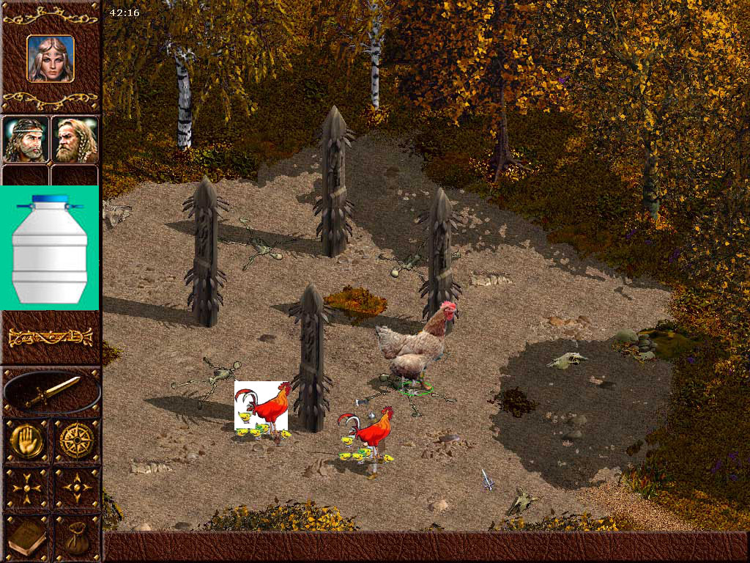

Пример геймплея:

Общая цель миссии – вырастить 20 цеплят.

Начальные условия: стартовая позиция возле колодца, одна Ряба, одна Наседка.

Задание: построить 5 цыплят. Разведать территорию вокруг хутора.

Игрок выбирает простое гнездовище [Панель “Строить”->Гнездовище простое] и строит его неподалеку от колодца [LClick на точке строительства]. Выбирает Наседку [LClick на ней] и привязывает к гнездовищу [RClick на гнездовище]. Наседка подходит к гнездовищу и начинает высиживать яйца. В статусной панели игрок видит истекающую полоску, символизирующую таймер откладывания яиц.

Игрок выделяет Рябу и начинает разведывать территорию вокруг хутора, направляя движение курицы [LClick на ландшафте или LClick на миникарте]. Игрок находит ручей и стог сена рядом, возвращает камеру к колодцу [LClick на миникарте или скроллинг]. Там построились 5 цыплят, и наседка освободилась. Они объединяются в группу [рамка, Ctrl+1] и отправляются в район ручья [LClick на миникарте]. У ручья игрок строит новое гнездовище [Панель “Строить”->Гнездовище из сена].

Задание: обеспечить семью водой.

Игрок выделяет 5 цыплят [рамка], которые назначаются на добычу воды [RClick на ручье]. Цыплята начинают таскать воду в гнездовище. Бидон в интерфейсе медленно наполняется.

Игрок тем временем разведывает территорию дальше с помощью Рябы. Он замечает Кота, крадущегося в направлении ручья и нового гнездовища.

Задание: уберечь цыплят от Кота!

Кот подбегает к цыплятам, носящим воду, и хватает одного. На месте цыпленка появляется желтенький цветочек. Игрок же отдает приказ Рябе атаковать [RClick на Коте], она кудахчет и клюет Кота. Тот убегает в туман войны.

Задание: высидеть больше цыплят.

Воды достаточно, и игрок строит кормушку [Панель “Строить”->Кормушка простая], после чего отправляет Наседку в гнездовище [LClick на ней, RClick на гнездовище]. Наседка продолжает производить цыплят. По мере появления цыплята направляются на добычу воды к ручью [рамка, RClick на ручье].

Задание: исследовать территорию вдоль ручья.

Ряба под управлением игрока продолжает исследовать местность вдоль ручья. Вскоре находятся залежи орешков, вокруг которых летают Осы. Игрок оставляет Рябу на безопасном расстоянии в один экран и вызывает цыплят [Shift+1, LClick на ландшафте]. Рябе отдается приказ распугивать врагов [команда Guard] – с кудахтаньем и размахивая крыльями она бросается на Ос. Осы разлетаются со злобным жужжанием, но в целом продолжают крутиться над залежами ресурсов. Цыплята приходят, и игрок приказывает строить новую кормушку [Панель “Строить”->Кормушка большая]. Цыплята строят ее, а Ряба тем временем продолжает отгонять Ос. Но одной из Ос удается ужалить цыпленка, он превращается в бабочку и улетает.

Задание: построить отряд Петушков и исследовать другой берег.

Кормушка готова, Осы разогнаны, и игрок начинает апгрейдить цыплят, посылая их поочередно в кормушку [выделение цыпленка, RCick на большой кормушке]. Полученные молодые петушки умеют форсировать ручей, и вместе с Рябой их направляют на другой берег. Там быстро находится большая залежь ресурсов, охраняемая отрядом Навозных Жуков. Девять петушков под контролем игрока легко их разгоняют [рамка, RClick на любом враге] одного за другим.

Задание: высидеть больше цыплят.

Игрок строит еще одну кормушку [Панель “Строить”->Кормушка большая], гнездовище [Панель “Строить”->Гнездовище простое], Наседка форсирует ручей и высиживает яйца. Вылупляется 20-й цыпленок и миссия заканчивается.

## Сравнение и особенности позиционирования

Игра «Ryaba’s Revenge» имеет, с одной стороны, некоторые оригинальные решения в жанре, но в то же время концепция игры использует следующие лучшие свойства выбранных образцов:

* «Warcraft» – классика жанра RTS: исследование карты, управление юнитами, обеспечение ресурсами. Также использован подход жесткого сюжета, который выступает как центральная ведущая линия и дает минимум свободы в выборе целей.
* «Князь» - использование славянского сеттинга.
* Wargames – минимальный менеджмент ресурсов, акцент на планировании действий и ведении сражения.
* «Казаки» - применен подход, в котором ресурсы тратятся постоянно, в зависимости от размера войска.
* С&С, Warcraft III – выделенный персонаж, игровое взаимодействие с которым ближе к RPG, чем RTS.

Данный подбор свойств игры ориентировался на такие современные тенденции в RTS, как: использование разнообразных сеттингов, «эксперименты» с ресурсами, использование RPG элементов для юнитов.

Основные отличия от конкурентов:

* Полное отсутствие жестокости, крови, убийств, ориентация на детскую аудиторию
* Игра короче и проще, более насыщена роликами и внутриигровыми событиями, больший упор на повествование, а не стратегическое развитие. Игра ориентирована на максимально казуальную аудиторию.
* Необычный сеттинг, визуально и по звуковому ряду больше похожий на картинки из детских книжек, мультфильмы.

## Платформа

Разработка игры для иных платформ кроме PC Windows не планируется.

|  |  |  |
| --- | --- | --- |
| Требования | Минимальные | Рекомендуемые |
| Процессор | Celeron 266 MHz | Pentium 3 400MHz |
| ОЗУ | 128MB | 256MB |
| Видео карта | DirectX 5 совместимая, класса ATI RAGE | |

## Стек технологий

На чем пишем игру